Крымский полуостров пересекает золотая параллель, а именно 45º северной широты. Это значит, что территория Крыма примерно равноудалена от северного полюса и экватора
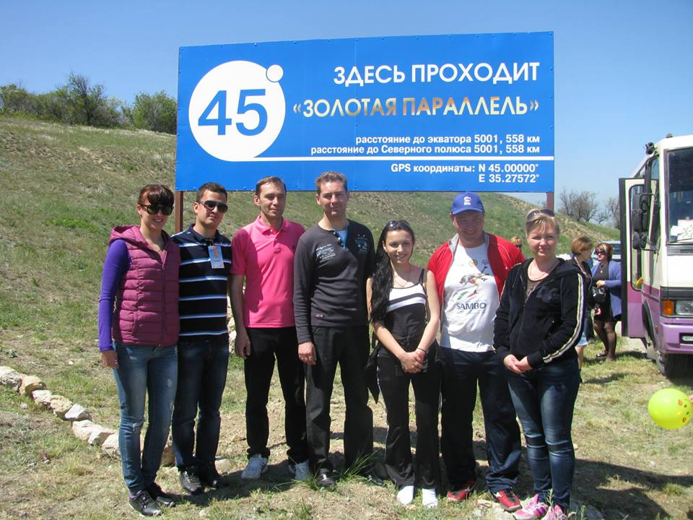
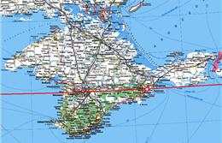

Шевченко Михаил
«Составление комплексного описания полуострова Крым»

Краткое описание полуострова Крым

В районе
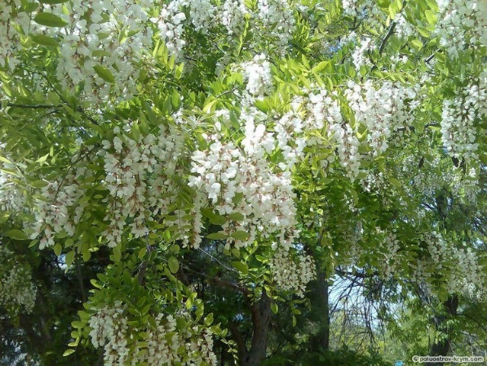
Саженцы белой акации были завезены на полуостров в1804 году в честь открытия Харьковского университета
Инжир — одно из древнейших на Земле культурных растений. Некоторые связывают его появление с греческой колонизацией полуострова.
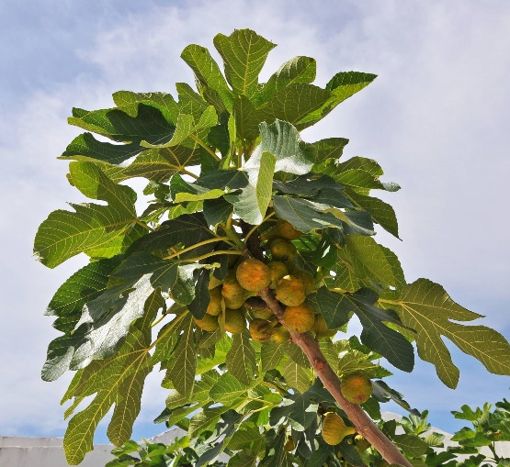
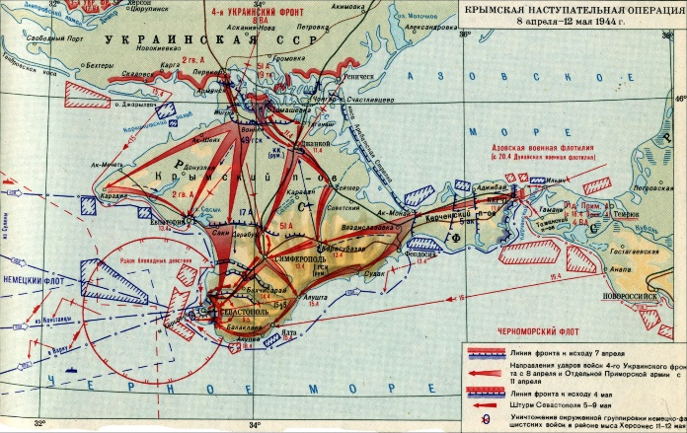

Керченско-Феодосийская десантная операция проходила с 26 декабря 1941 года по 20 мая 1942 года.
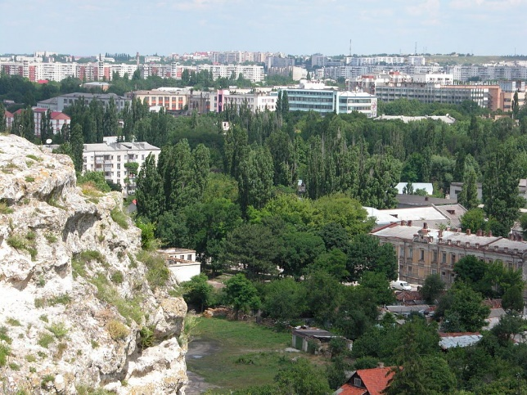
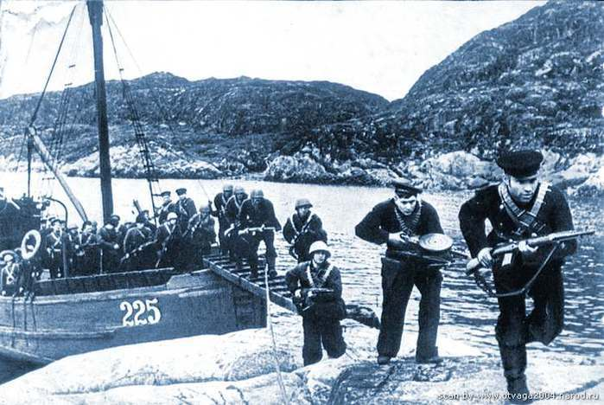
В районе города Керчи высадился советский десант, однако позже эта армия была остановлена и разбита.
В 1943 году после Эльтигенской десантной операции советскими войсками были захвачен плацдарм на полуострове, что послужило началом освобождения Крыма

Столица республики Крым – Симферополь находится на месте Неаполя Скифского. Датой основания Симферополя считается 8 февраля 1784 года. Первые строения были заложены в июне 1784 года. Его первыми жителями стали отставные солдаты и крестьяне-переселенцы из России и Украины
